**Дата**: 11.12.2024

**Клас**: 3-АБ

**Предмет**: англійська мова

**Тема:** Традиції святкування Різдва у Великій Британії.

**Мета:** : формувати навички вживання лексичних одиниць по темі; удосконалювати навички читання, аудіювання й усного монологічного мовлення; розвивати пізнавальні інтереси учнів; виховувати інтерес до самостійного пошуку потрібної інформації, а також загальну культуру учнів.

**Вчитель**: Руда Д.В.

Хід уроку

1.Greeting

Good afternoon, guys! I’m glad to see you. Are you ready to start our lesson? All set?

2. Wаrm up / Listening

Уважно слухати аудіо трек і дати відповідь на питання вчителя <https://www.youtube.com/watch?v=yORkHoiczKU> .

3. Speaking

Дати усно відповіді на питання :

Do you celebrate Christmas in your country?

Do you celebrate Christmas in a special way?

Do you celebrate Christmas in a traditional way?

Do you have a traditional Christmas?

Do you decorate the outside of your house for Christmas?

Do you eat a turkey dinner for your Christmas dinner?

Do you enjoy Christmas time?

Do you enjoy singing Christmas songs?

Do you exchange presents with your friends at school?

Do you go to church on Christmas day?

Do you hang up a stocking?

Do you have a Christmas party at school?

Do you have a Christmas tree?

If so, how do you decorate it?

When do you put it up?

When do you take it down?

Is it real or artificial?

Do you have a part-time job during Christmas vacation?

Do you have any plans to go to a Christmas party?

Do you know why Christmas is celebrated around the world?

Do you know the history of Christmas?

Do you remember when you found out that Santa Claus wasn't real/ or when your children found out? What was your/their reaction like?

Do you see your relatives at Christmas time?

4. Повторення

Повторити personal pronouns.

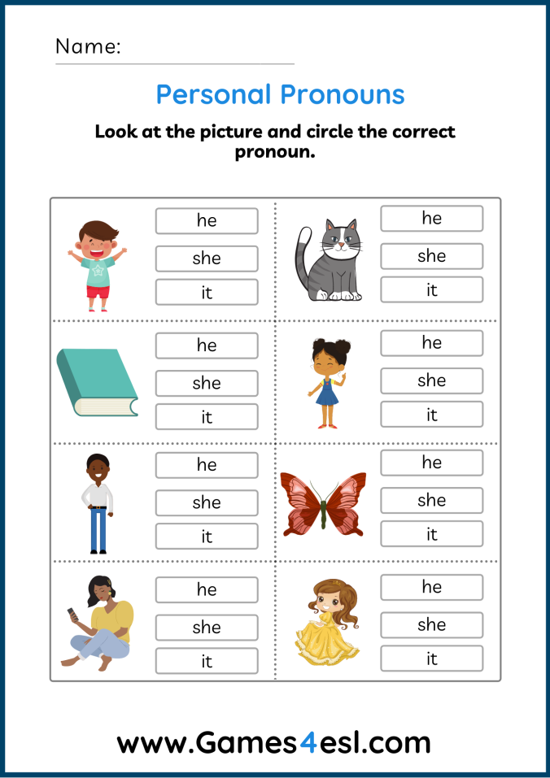

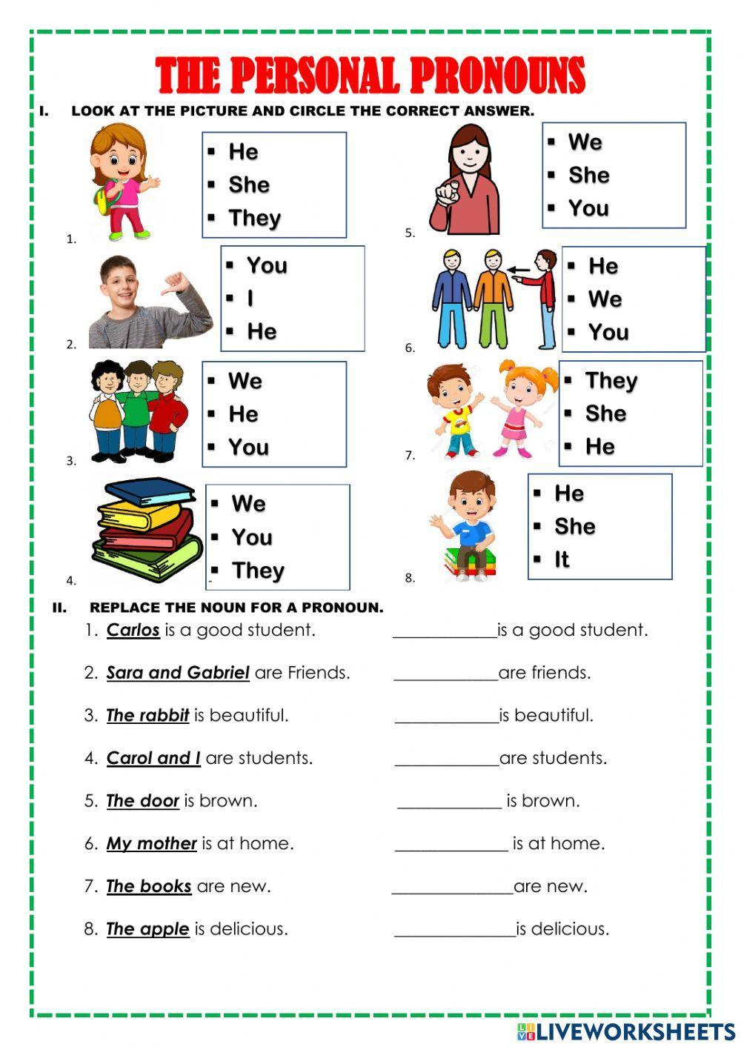

5. Writing

Виконати письмово вправу подану нижче.

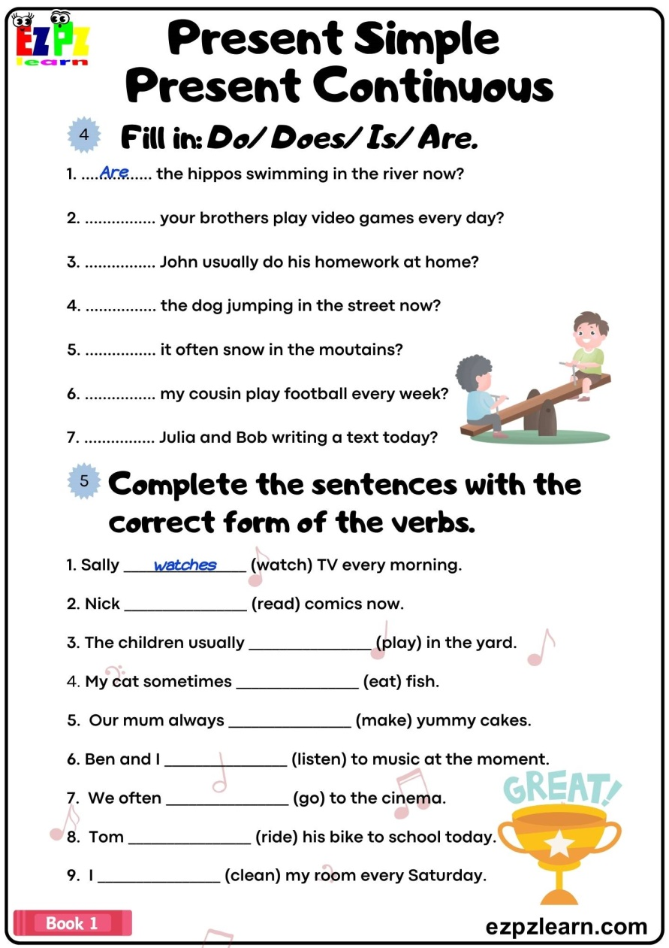

6. Homework

1. Виконати вправу 1 стр 57. (намалювати будинок вашої мрії і описати )